缙云壶镇浙江格丰工贸有限公司“5·12”一般物体打击事故调查报告
来源：缙云县应急管理局 丽水市缙云县·列表(事故调查)
原文链接：https://www.jinyun.gov.cn/art/2024/8/6/art_1229426001_5344180.html
发布时间：2024-08-06 抓取时间：2026-10-14 正文含图，已嵌入原图

原文链接：点击查看源文件
政策解读链接：点击查看政策解读

事故发生后，缙云县委、县政府高度重视，立即组织开展应急处置，依据《中华人民共和国安全生产法》、《生产安全事故报告和调查处理条例》（国务院令第493号）和《浙江省生产安全事故报告和调查处理规定》等有关法律法规，成立了缙云壶镇浙江格丰工贸有限公司“5·12” 一般物体打击事故调查组，事故调查组由县应急管理局任组长单位，县公安局、县人力社保局、县总工会、县经济商务局、壶镇镇为成员单位，县检察院为邀请单位，开展事故调查工作。
事故调查组按照“四不放过”和“科学严谨、依法依规、实事求是、注重实效”的事故调查原则，深入开展现场勘察、调查取证、综合分析、技术鉴定等各项工作，查明了事故发生的经过、原因、人员伤亡和直接经济损失情况，认定了事故性质和责任，提出了对有关责任人和责任单位的处理建议，并针对此次事故暴露出的问题提出加强和改进工作的建议意见。
调查认定，缙云壶镇浙江格丰工贸有限公司“5·12”一般物体打击事故是一起因安全风险辨识管控不到位、安全操作规程不健全、安全生产教育和培训不到位、隐患排查治理工作不到位造成的生产安全责任事故，事故发生单位为浙江格丰工贸有限公司。
一、基本情况
（一）事故发生单位基本情况
浙江格丰工贸有限公司（以下简称格丰公司），统一社会信用代码：9133112276****5880），法定代表人：陈**，类型：有限责任公司（自然人投资或控股），注册资本：800万元人民币，成立日期：2004年01月02日，营业期限：2004年01月02日至2034年01月01日，注册地址：浙江省丽水市缙云县壶镇镇兴工路1号，经营范围：特殊钢、工模具材料、高合金材料及制品制造、销售；机械配件制造、销售；自营和代理国家准许的商品及技术的进出口业务。登记机关：缙云县市场监督管理局。
（二）事故发生单位安全管理情况
格丰公司主要负责人、总经理朱**，负责公司的全面管理工作。安环科长、专职安全管理员王*挺，负责公司的安全管理工作。配备兼职安管员郑*锷、王*彪、姜*、张**、吴**、郑*康。现有企业员工118人。
格丰公司于2023年1月修定了《安全生产规章制度》，2023年4月修订了《安全操作规程汇编》，2023年12月编制了《安全风险分级管控体系手册》。
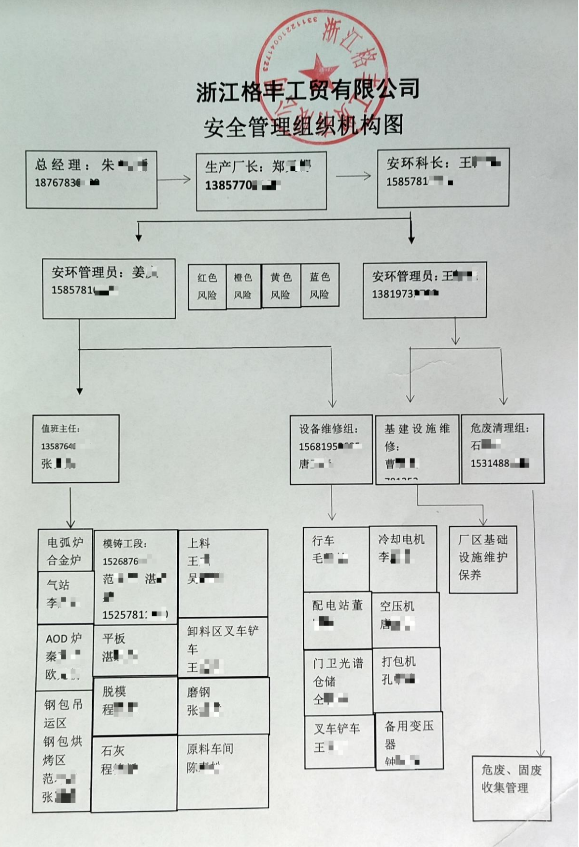

图1 格丰公司安全管理组织架构图
（三）事故相关人员
1.杨**（死者），男，身份证号：4206211971********，住址：浙江省缙云县壶镇镇格丰公司员工宿舍，为格丰公司合金炉炉工。
2.李**，男，身份证号：4228021984********，住址：浙江省缙云县壶镇镇格丰公司员工宿舍，为格丰公司合金炉炉工。
3.朱**，男，身份证号：4228021985********，住址：浙江省缙云县壶镇镇格丰公司员工宿舍，为格丰公司合金炉炉工。
4.汪**，男，身份证号：5112041980********，住址：浙江省缙云县壶镇镇格丰公司员工宿舍，为格丰公司合金炉炉工。
5.柴**，男，身份证号：3412811974********，住址：浙江省缙云县壶镇镇格丰公司员工宿舍，为格丰公司合金炉炉长。
6.王*挺，男，身份证号：3303041983********，住址：浙江省缙云县壶镇镇格丰公司员工宿舍，为格丰公司专职安全管理员、安环科长。
7.郑*锷，男，身份证号：3303211969********，住址：浙江省缙云县壶镇镇格丰公司员工宿舍，为格丰公司厂长。
8.吴**，男，身份证号：5109021970********，住址：浙江省缙云县壶镇镇格丰公司员工宿舍，为格丰公司办公室主任、兼职安全管理员。
9.朱**，男，身份证号：3303211972********，住址：浙江省缙云县壶镇镇格丰公司员工宿舍，为格丰公司主要负责人、总经理。
（四）事故相关工艺流程
合金炉拆炉衬作业的流程为：炉工进入合金炉炉内，使用风动工具或电动工具从上到下拆除炉衬，大块碎料通过行车吊出，小块碎料通过调整炉台至水平，经炉工清扫排出。炉衬拆除至炉底时，调整炉台至水平，并在炉底座安装液压推出杆，将液压推出杆向前移动，使用行车将吊钩连至推出器块中的中央环，将推出器块拉出炉子。退回液压推出杆，从炉底座拆下液压推出杆，将炉子调整至垂直位置，然后再将炉内的推出器块下降至原来的位置。
（五）现场勘验情况
1.车间现场有2台合金炉，分别编号为1号、2号；肇事设备为1号合金炉，该炉由无锡英达工业有限公司生产，型号为VIP800KW PT-2x1+FCES.S.30Tx2合金炉。

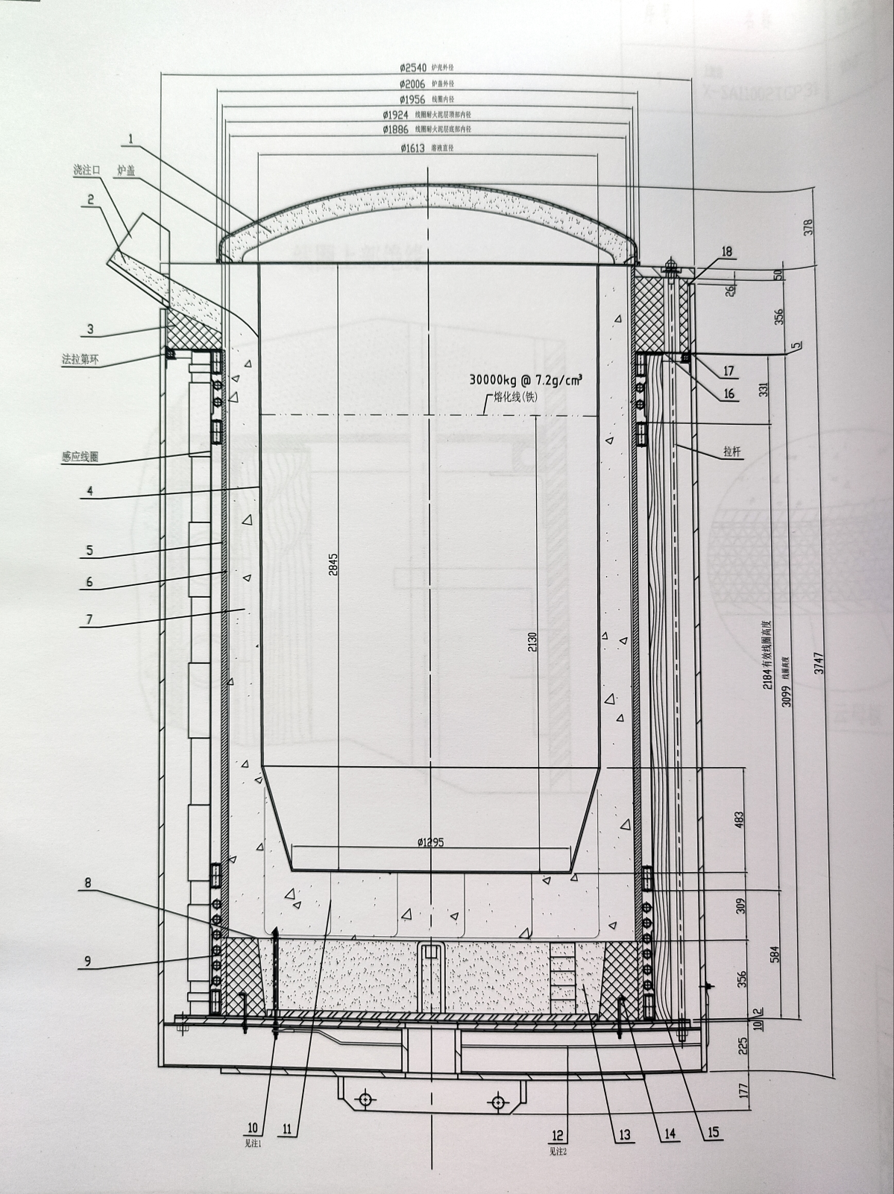

图2 合金炉构造图
2.1号合金炉台相关尺寸：炉台距地平面高度为7米，炉前基坑距地平面深度为1.5米。
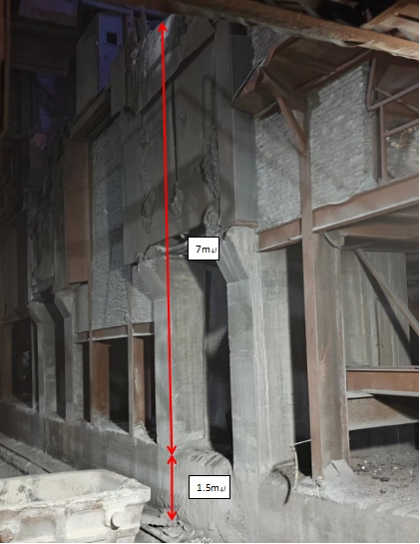

图3 1号合金炉炉台高度
3.炉台作业面东西宽度为4.48米，南北长度4.80米；炉口外径为2.53米，内沿径为2.01米；
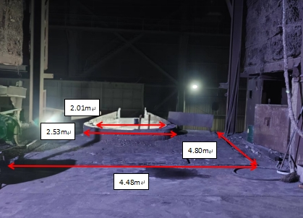

图4 1号合金炉炉台
4.炉壁顶部出钢口处有血迹，血迹痕迹形状呈四边形，长度约0.65米，宽度约0.60米，离炉底约3米；炉口处有推动器块倾覆压痕，直径约1.65米，血迹在压痕中间偏左位置。在施救过程中，推出器块压着杨**，必须将1号合金炉复位才能进行施救，导致现场合金炉及部分勘察证据移位。由于救援原因炉子已经恢复正常位置，导致推出器块掉落在炉壁上倾斜在炉壁上。

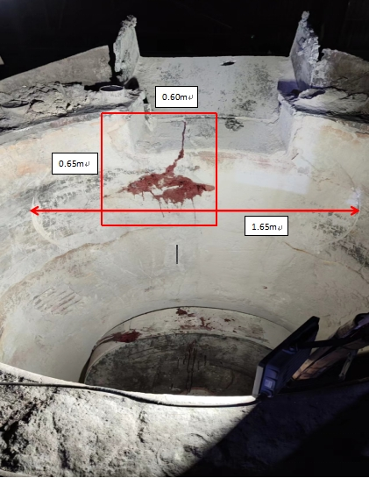

5.液压推出杆放置于炉台南侧地面，液压推出杆长4.44米，宽0.66米，高0.77米，液压柱直径0.22米。
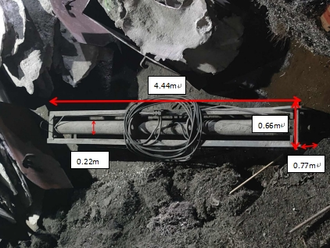
图6 液压推出杆
二、事故发生经过及事故救援情况
（一）事故发生经过
2024年5月12日下午12时许，浙江格丰工贸有限公司合金炉炉长柴**带领2名炉工李**、杨**在1号合金炉处进行合金炉拆炉衬作业。
13点40分左右，柴**将合金炉炉体调整至水平放置，使用液压推出杆将推出器块推至松动，此时推出器块存在脱落风险。随后，李**、杨**二人携带铁锹、耙子等清理工具从1号合金炉平台经炉口爬进处于水平放置的合金炉内，站在炉壁上将炉衬碎渣从炉内清理到基坑下的渣盆内。
14时20分，炉内的推出器块脱落砸向站在炉子中间位置的杨**，导致杨**被压在推出器块下，李**为避险直接从炉口跳下。事故造成杨**死亡。
（二）事故应急救援情况
14时20分，合金炉炉长柴**发现李**掉入渣盆，立即跑步到平台下并呼叫合金炉作业平台的其他人员下来救援，同时柴**拨打“120”呼叫救护车并电话汇报厂长郑*锷。总经理朱**巡逻至事故现场，发现有事故发生，立即指挥现场救援。
14时24分，柴**跑回炉台查看杨**的情况，为救援在炉内的杨**，柴**将1号合金炉的位置复原至垂直，与工友一同将杨**从炉内抬到1号合金炉平台，向地面转移。
14时30分，医院救护车到达现场，将杨**抬上救护车送往缙云县第二人民医院。
14时37分，公司用皮卡车将李**送到缙云县第二人民医院。
接到事故报告后，县应急管理局、县公安局、县人力社保局、县总工会、县经济商务局、壶镇镇人民政府立即组织相关人员赶赴现场处置，维护事故现场秩序，组织安抚死者亲属，并向县委、县政府、市应急管理局报告事故情况。
（三）善后处理情况
事故发生以后，浙江格丰工贸有限公司已就赔偿款项事宜与死者家属达成协议，完成善后工作。
三、事故造成的人员伤亡和直接经济损失
（一）事故伤亡情况
本起事故造成1人死亡。死者：杨**，身份证号：4206211971********，住址：浙江省缙云县壶镇镇格丰公司员工宿舍。
（二）直接经济损失
根据《企业职工伤亡事故经济损失统计标准》(GB 6721-1986)的计算方法得出，目前本次事故造成直接经济损失138.45万元人民币。
四、事故性质和事故发生的原因
（一）事故性质
1.事故类型：结合事故现场勘验、相关视频监控、相关人员询问情况，经调查认定，该起事故类型为物体打击事故。
2.事故性质：经调查认定，缙云壶镇浙江格丰工贸有限公司“5·12”物体打击事故是一起一般生产安全责任事故，事故发生单位为浙江格丰工贸有限公司。
（二）导致事故发生的原因
县公安局对事故现场进行了勘查，排除了恐怖犯罪、刑事犯罪等人为破坏因素。
1.直接原因
人的不安全行为：现场清理作业人员进入存在推出器块脱落风险的合金炉中进行清理作业。
物的不安全状态：由于液压推出杆并非实际连在推动器块上，在一定条件下退回液压推出杆会引起推出器块脱离而落下。事发前液压推出杆已被拆下，推出器块与炉体接触面已经发生松动，导致推出器块存在脱落风险。
2.间接原因
（1）格丰公司安全风险辨识管控不到位。格丰公司未按照《浙江省企业安全风险管控体系建设实施指南（试行）》要求开展安全风险辨识、评估、管控，未准确辨识合金炉拆炉衬作业存在的安全风险，未落实有效风险管控措施。
（2）格丰公司安全操作规程不健全。格丰公司未制定有效的合金炉炉衬维修保养安全操作规程。
（3）格丰公司对员工安全生产教育和培训不到位。现场作业人员不熟悉《合金炉操作维修手册》，不了解《炉衬推出装置操作维护手册》中的重要安全措施。
（4）格丰公司隐患排查治理工作不到位。对于炉工进入合金炉炉内进行拆炉衬作业时存在的事故隐患，未采取有效的治理措施，未及时消除事故隐患。
五、责任认定和处理意见
（一）建议免于追究责任的人员
杨**，格丰公司合金炉炉工，进入存在推出器块脱落风险的合金炉中进行清理作业，对事故发生负有责任。鉴于其已在事故中死亡，建议免于追究责任。
（二）建议给予行政处罚的单位和人员
1.格丰公司。安全生产教育和培训不到位，未保证从业人员具备必要的安全生产知识，熟悉公司安全生产规章制度和操作规程，掌握安全操作技能①；未及时消除人员进入存在推出器块脱落风险的合金炉中进行清理作业的事故隐患②；未对合金炉拆炉衬作业进行安全风险辨识，并采取有效的管控措施③，对事故发生负有责任。建议缙云县应急管理局依法对其进行行政处罚。
2.朱**，格丰公司主要负责人、总经理，未履行主要负责人的安全生产法定职责。朱**未组织制定并实施合金炉拆炉衬作业安全操作规程④；未组织落实安全风险分级管控与隐患排查治理双重预防机制，未对合金炉拆炉衬作业进行安全风险辨识，未落实有效管控措施，未及时消除炉工进入存在推出器块脱落风险的合金炉中进行清理作业的事故隐患⑤，导致事故发生。建议缙云县应急管理局依法对其进行行政处罚。
3.王*挺，格丰公司专职安全管理员、安环科长，未履行安全生产管理人员的安全生产法定职责。王*挺未组织或者参与拟定合金炉拆炉衬作业安全生产操作规程⑥；未有效组织针对公司管理制度、操作规程的教育培训⑦；未及时排查合金炉拆炉衬作业时炉工进入存在推出器块脱落风险的合金炉中进行清理作业的事故隐患⑧，导致事故发生。建议缙云县应急管理局对其进行行政处罚。
（三）建议由相关单位进行内部处理的人员
1.柴**，格丰公司合金炉炉长，不熟悉《合金炉操作维修手册》，不了解《炉衬推出装置操作维护手册》中的重要安全措施，拆炉衬作业时未及时发现炉工进入存在推出器块脱落风险的合金炉中进行清理作业的事故隐患，对事故发生负有责任。责令格丰公司按照公司有关管理制度对其进行处分。
2.郑*锷，格丰公司厂长,未组织或者参与拟定合金炉拆炉衬作业安全生产操作规程；未有效组织针对公司管理制度、操作规程的教育培训；未及时排查合金炉拆炉衬作业时炉工进入存在推出器块脱落风险的合金炉中进行清理作业的事故隐患，对事故发生负有责任。责令格丰公司按照公司有关管理制度对其进行处分。
六、事故防范措施和建议
（一）落实企业主体责任。格丰公司要深刻吸取事故教训，牢固树立安全生产主体责任意识，健全全员安全生产责任制、安全管理制度和操作规程，组织公司各级人员开展全面的安全风险辨识，制定并落实管控措施。以规章制度和安全规程，安全风险及管控措施为重点内容，对全厂员工开展一次安全教育培训，保证员工具备必要的安全生产知识和操作技能。要组织开展一次安全生产大排查，及时发现并消除各类事故隐患。要召开一次事故通报会，将事故的原因、教训通报至全体员工，防范类似事故发生。要严格落实防范和整改措施，对本单位相关人员进行处理，并在收到政府批复与事故调查报告后30日内，将整改报告及对相关责任人员的内部处理结果书面报送壶镇镇人民政府和缙云县应急管理局。
（二）落实属地监管职责。壶镇镇要将此次事故通报给辖区同类型企业，督促相关企业举一反三、汲取事故教训，要进一步压实属地监管责任，加强辖区内工业企业的日常检查，督促企业落实安全生产主体责任，开展安全风险分级管控与隐患排查治理的双重预防机制建设，健全安全规章制度和安全操作规程，加强员工安全教育培训，强化检维修作业安全管理。对检查中发现的违法行为要立即移交相关部门。
（三）落实部门监管职责。县经济商务局要严格落实“管行业必须管安全，管业务必须管安全，管生产经营必须管安全”的要求，加强对工业企业的指导督促力度，有力推动工业企业的安全发展。
县应急管理局要强化监管执法，对企业安全生产主体责任落实情况进行重点执法检查。对执法检查中发现的违法违规行为要依法从严查处，夯实安全生产基础。同时要做好事故案例警示教育，督促其他生产经营单位加以防范。

缙云壶镇浙江格丰工贸有限公司“5·12”
一般物体打击事故调查组
2024年7月3日

报告相关法条及标准：
①《中华人民共和国安全生产法》第二十八条第一款：生产经营单位应当对从业人员进行安全生产教育和培训，保证从业人员具备必要的安全生产知识，熟悉有关的安全生产规章制度和安全操作规程，掌握本岗位的安全操作技能，了解事故应急处理措施，知悉自身在安全生产方面的权利和义务。未经安全生产教育和培训合格的从业人员，不得上岗作业。
②《中华人民共和国安全生产法》第四十一条第二款：生产经营单位应当建立健全并落实生产安全事故隐患排查治理制度，采取技术、管理措施，及时发现并消除事故隐患。事故隐患排查治理情况应当如实记录，并通过职工大会或者职工代表大会、信息公示栏等方式向从业人员通报。其中，重大事故隐患排查治理情况应当及时向负有安全生产监督管理职责的部门和职工大会或者职工代表大会报告。
③《中华人民共和国安全生产法》第四十一条第一款：生产经营单位应当建立安全风险分级管控制度,按照安全风险分级采取相应的管控措施。
④《中华人民共和国安全生产法》第二十一条第（二）项：组织制定并实施本单位安全生产规章制度和操作规程。
⑤《中华人民共和国安全生产法》第二十一条第（五）项：组织建立并落实安全风险分级管控和隐患排查治理双重预防工作机制，督促、检查本单位的安全生产工作，及时消除生产安全事故隐患。
⑥《中华人民共和国安全生产法》第二十五条第（一）项：组织或者参与拟定本单位安全生产规章制度、操作规程和生产安全事故应急救援预案。
⑦《中华人民共和国安全生产法》第二十五条第（二）项：组织或者参与本单位安全生产教育和培训，如实记录安全生产教育和培训情况。
⑧《中华人民共和国安全生产法》第二十五条第（五）项：检查本单位的安全生产状况，及时排查生产安全事故隐患，提出改进安全生产管理的建议。

事故调查组成员
序号 | 名字 | 单位 | 备注
1 | 洪 耀 | 县应急管理局 | 组长
2 | 赵 毅 | 县公安局 | 组员
3 | 舒 窕 | 县人力社保局 | 组员
4 | 赵 立 | 县总工会 | 组员
5 | 周雍鹏 | 县经济商务局 | 组员
6 | 郑益锋 | 壶镇镇 | 组员
7 | 郑 淼 | 县应急管理局 | 组员
8 | 王靖超 | 县应急管理局 | 组员
9 | 赵珑凯 | 县检察院 | 邀请人员

附件：
附件：

